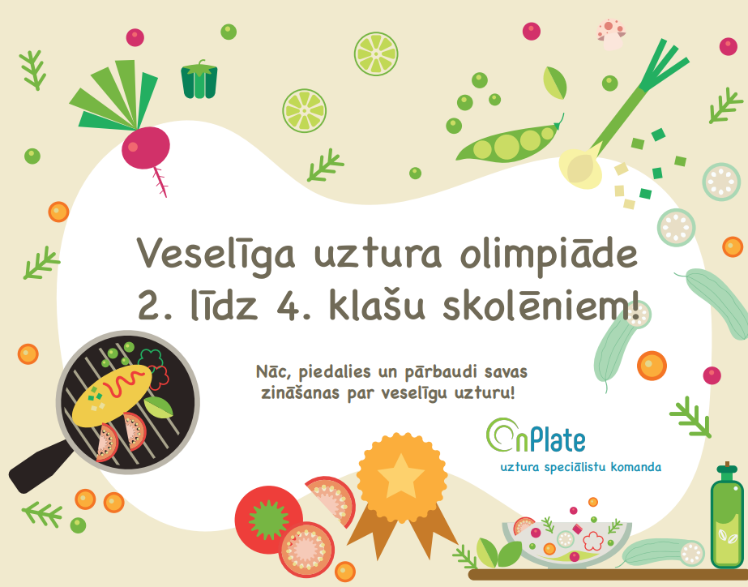
Olimpiāde norisināsies 11.02.2022.
LAIKS: 8.30-9.10
VIETA: Liepas pamatskola
Nodarbību vadīs uztura speciāliste Viāna Kuļša
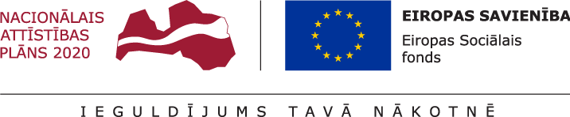
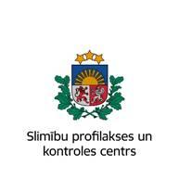
Projekts „Izglītojošo pasākumu vadīšana pēc programmas „Veselīga uztura olimpiādes vispārējo izglītības iestāžu skolēniem par veselīga un sabalansēta uztura jautājumiem”” (Identifikācijas Nr. SPKC 2021/05ESF)

Īsteno Izpilda

Olimpiāde norisināsies 11.02.2022.
LAIKS: 9.20-10.00
VIETA: Liepas pamatskola
Nodarbību vadīs uztura speciāliste Viāna Kuļša
Projekts „Izglītojošo pasākumu vadīšana pēc programmas „Veselīga uztura olimpiādes vispārējo izglītības iestāžu skolēniem par veselīga un sabalansēta uztura jautājumiem”” (Identifikācijas Nr. SPKC 2021/05ESF)

Īsteno Izpilda

Olimpiāde norisināsies 11.02.2022.
LAIKS: 10.10-10.50
VIETA: Liepas pamatskola
Nodarbību vadīs uztura speciāliste Viāna Kuļša
Projekts „Izglītojošo pasākumu vadīšana pēc programmas „Veselīga uztura olimpiādes vispārējo izglītības iestāžu skolēniem par veselīga un sabalansēta uztura jautājumiem”” (Identifikācijas Nr. SPKC 2021/05ESF)

Īsteno Izpilda

Olimpiāde norisināsies 11.02.2022.
LAIKS: 11.00-11.40
VIETA: Liepas pamatskola
Nodarbību vadīs uztura speciāliste Viāna Kuļša
Projekts „Izglītojošo pasākumu vadīšana pēc programmas „Veselīga uztura olimpiādes vispārējo izglītības iestāžu skolēniem par veselīga un sabalansēta uztura jautājumiem”” (Identifikācijas Nr. SPKC 2021/05ESF)

Īsteno Izpilda

Olimpiāde norisināsies 23.02.2022.
LAIKS: 11.00-11.40
VIETA: Liepas pamatskola
Nodarbību vadīs uztura speciāliste
Projekts „Izglītojošo pasākumu vadīšana pēc programmas „Veselīga uztura olimpiādes vispārējo izglītības iestāžu skolēniem par veselīga un sabalansēta uztura jautājumiem”” (Identifikācijas Nr. SPKC 2021/05ESF)

Īsteno Izpilda

Olimpiāde norisināsies 23.02.2022.
LAIKS: 12.10-12.50
VIETA: Liepas pamatskola
Nodarbību vadīs uztura speciāliste Ksenija Ņikuļcova
Projekts „Izglītojošo pasākumu vadīšana pēc programmas „Veselīga uztura olimpiādes vispārējo izglītības iestāžu skolēniem par veselīga un sabalansēta uztura jautājumiem”” (Identifikācijas Nr. SPKC 2021/05ESF)

Īsteno Izpilda

